MARIOLA I PIOTR BURCANOWIE

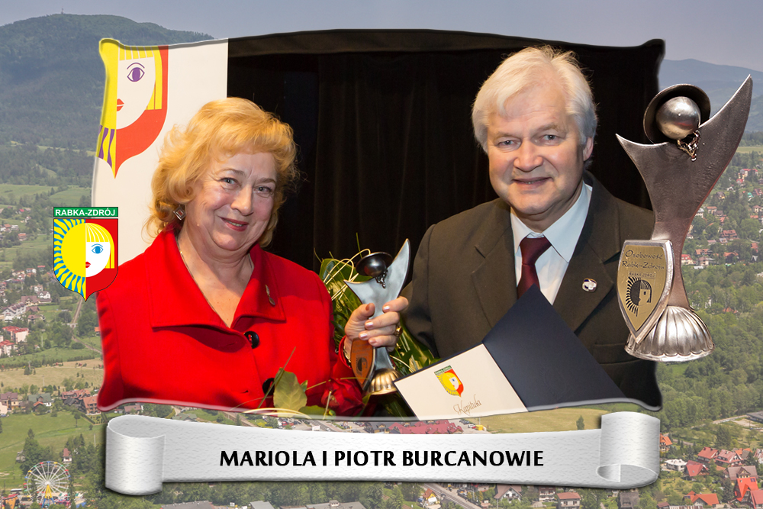

Państwo Mariola i Piotr Burcan od wielu lat kierują placówką OPP Rabka-Zdrój – Pracownią Muzyczną. Od wielu lat działają społecznie na rzecz najbliższego środowiska, miasta, gminy, województwa, współorganizując koncerty charytatywne, imprezy (w tym turnee’a międzynarodowe), uczestnicząc z uczniami w licznych przeglądach, konkursach i festiwalach rangi ogólnopolskiej i międzynarodowej.

Osiągnięcia PM TRIOLKI Rabka-Zdrój przy PCK Nowy Targ pod kierunkiem nauczycieli-instruktorów Marioli i Piotra Burcan - Festiwale, konkursy (2015 r.):

- Ogólnopolski Festiwal Kolęd i Patorałek – Gdańsk 2015, 23-26.01.2015:
  - Finaliści: Zespół TRIOLA
  - Soliści: M. Latoś, M. Mazgaj, S. Burtan, Z. Wietrzyk, K. Szczurowska,
J. Rusnarczyk, K. Kubowicz
  - Laureaci: III nagroda – M. Mazgaj, Wyróżnienie – Zespół TRIOLA, Wyróżnienie: K. Kubowicz
- Międzynarodowy Festiwal Kolęd i Patorałek – Będzin 2015, etap Kraków – Gala, 31.01.2015
  - Laureaci: III nagroda: K. Szczurowska, Wyróżnienie: A. Lichaj
- W marcu 2015 – eliminacje wewnętrzne w PM TRIOLKI do Ogólnopolskiego Festiwalu Solistów „Wygraj Sukces” 2015. Zakwalifikowano 32 solistów.
- W marcu 2015 – eliminacje wewnętrzne w PM TRIOLKI do XXVIII Małopolskiego Festiwalu Form Muzycznych i Tanecznych „Talenty Małopolski”. Zakwalifikowano 27 solistów i 2 zespoły (Triola i Triole).
- Ogólnopolski Festiwal piosenki „Wygraj Sukces” – eliminacje rejonowe – Rabka-Zdrój, 25.03.2015 r.
  - Laureaci – 8 solistów
  - Wyróżnienia – 7 solistów
- I Małopolski Festiwal Solistów – Stary Sącz 2015, 9.04.2015
  - Laureaci: I nagroda – K. Kubowicz
- „Przegląd Młodych Talentów” – Krynica 2015
  - Finaliści i Laureaci: M. Mazgaj, Z. Wietrzyk, K. Szczurowska, K. Kubowicz
- XXVIII Małopolski Festiwal Form Muzycznych i Tanecznych „Talenty Małopolski” – eliminacje powiatowe – Nowy Tar, 27.04.2015
  - Finaliści: 27 solistów i 2 zespoły (Triola i Triole)
  - Nominacje: J. Rusnarczyk, K. Rogowiec, M. Ciężadlik, Sz. Grzybacz
  - Wyróżnienia: Zespół wokalny triole, P. Zduniewicz, W. Hanusiak, M. Majda, L. Listkowska
- Kwalifikacje do finału programu telewizyjnego „Mam Talent” – Katowice, kwiecień 2015: K. Kubowicz, Sz. Grzybacz
- Kwalifikacje do finału programu telewizyjnego „The voice of Poland” – Warszawa, kwiecień 2015: K. Kubowicz, Sz. Grzybacz
- XX Ogólnopolski Festiwal Piosenki „Wygraj Sukces” 2015, eliminacje regionalne – Kraków, 29.04.2015 r.
  - Finaliści: Z. Wójcikiewicz, K. Burtan, L. Listkowska, M. Mazgaj, Z. Wietrzyk, K. Szczurowska, J. Rusnarczyk, M. Ciężadlik
  - Laureaci: Nagrody – Z. Wójcikiewicz, Z. Wietrzyk; Wyróżnienia –
L. Listkowska, J. Rusnarczyk, M. Ciężadlik
- Koncert Finałowy i Galowy „Młodych Talentów” Krynica, 2.05.2015 r.
  - Laureaci: M. Mazgaj, Z. Wietrzyk, K. Szczurowska, K. Kubowicz
  - Wyróżnienia: K. Kubowicz
- XXIII Małopolski Festiwal Form Muzycznych i Tanecznych „Talenty Małopolski” – Finał – Dobczyce, 22.05.2015 r.
  - Finaliści, reprezentanci powiatu nowotarskiego: Z. Wietrzyk, J. Rusnarczyk, K. Rogowiec, M. Ciężadlik, Sz. Grzybacz
  - Laureaci: M. Ciężadlik, Sz. Grzybacz
- XXXIII Małopolski Festiwal Zespołów Artystycznych – Stary Sącz, 28.05.2015 r.
  - Finaliści: Triolki, Triole, triola
  - Laureaci: I nagroda – triolki, II nagroda – Triola, III nagroda – Triole
- XX Ogólnopolski Festiwal Piosenki „Wygraj Sukces” 2015, Tarnobrzeg, Finał
i Gala,4-6.06.2015 r.
  - Finalistki: Z. Wójcikiewicz, Z. Wietrzyk
- „Mini Talent Show” – Mszana Dolna, 11.06.2015 r.
  - Finaliści: M. Mazgaj, Z. Wietrzyk, M. Strączek, G. Pazdur
  - Laureaci: M. Strączek – nagroda publiczności „Złoty mikrofon”
- „Talent Show” – Nowy Sącz, 12.06.2016
  - Laureaci: Grand Prix – Z. Wietrzyk
- Finał i Gala Festiwalu Pieśni Patriotycznej „35-lecie Solidarności” – Wadowice, 15.06.2015 r.
  - Finaliści: Zespół wokalny Triola; soliści – M. Mazgaj, Z. Wietrzyk,
K. Szczurowska, J. Rusnarczyk, K. Gromczak, K. Kubowicz
  - Laureaci: M. Mazgaj, Z. Wietrzyk
- III Małopolski Festiwal Piosenki Angielskiej – Rabka-Zdrój, 17.06.2015 r.
  - Finaliści: Zespół wokalny Triola; soliści – M. Mazgaj, Z. Wietrzyk,
K. Szczurowska, J. Rusnarczyk, K. Gromczak
  - Laureaci: M. Mazgaj, Z. Wietrzyk, K. Szczurowska, J. Rusnarczyk,
K. Gromczak
- Nominacje i realizacje nagrań telewizyjnych do programów „Mam Talent”
(K. Kubowicz) i „Must be the music” (Sz. Grzybacz) – Warszawa, Wrocław, czerwiec 2015 r.
- XIII Ogólnopolski Dziecięcy Festiwal Piosenki „Skowroneczek” – Nowy Sącz,
19-21.06.2015 r.
  - Finaliści i Laureaci: A. Lichaj, M. Mazgaj, Z. Wietrzyk, K. Szczurowska,
J. Rusnarczyk
- II Nagroda na Eurofestiwalu Malta 2015 – K. Kubowicz (nominowany na festiwale do Rumunii i Francji).
- Eurofestiwal „Złote Talenty w Złotej Pradze”, Praga (Czechy), 26-30.10.2015 r.
  - Finaliści i Laureaci: M. Mazgaj, K. Szczurowska, K. Kubowicz
- XVI Ogólnopolski Festiwal Dzieci i Młodzieży „Tęczowe Piosenki Jana Wojdaka”, Kraków 2015; 24.10.2015 eliminacje ogólnopolskie – Bieruń Stary
  - Finaliści: A. Lichaj, M. Mazgaj, K. Szczurowska, J. Rusnarczyk,
K. Gromczak, K. Rogowiec, K. Kubowicz
- Finał i Gala XVI Ogólnopolskiego Festiwalu Dzieci i Młodzieży „Tęczowe Piosenki Jana Wojdaka”, Kraków, 7-8.11.2015 r.
  - Laureaci: K. Kubowicz (zaproszenie do udziału w eurofestiwalach), A. Lichaj, K. Szczurowska, J. Rusnarczyk
- XVI Ogólnopolski Festiwal Pieśni – Piosenki Patriotycznej – Ludowej i Tańca Ludowego, 21.11.2015, Warka/ Zwoleń
  - Finaliści: Zespół Triola – sekstet; soliści: S. Burtan, G. Pazdur, M. Mazgaj,
K. Szczurowska, J. Rusnarczyk
  - Laureaci: Grand Prix – J. Rusnarczyk, I nagroda - Zespół Triola – sekstet, Soliści: I nagroda – K. Szczurowska, II nagroda – S. Burtan, M. Mazgaj,
G. Pazdur
- Finał XI Małopolskiego Festiwalu Pieśni Patriotycznej „A dziewczęta z wojskiem szły” – Kuratorium Oświaty – Kraków, Lubień, 23-24.11.2015 r.
  - Finaliści: S. Burtan, M. Mazgaj, G. Pazdur, K. Szczurowska, J. Rusnarczyk,
K. Gromczak, K. Rogowiec; Zespół Triola – septet
- Gala XI Małopolskiego Festiwalu Pieśni Patriotycznej „A dziewczęta z wojskiem szły” – Kuratorium Oświaty – Kraków, Lubień, 27.11.2015 r.
  - Laureaci: II nagroda - Zespół Triola – septet
  - Wyróżnienia: K. Szczurowska, M. Mazgaj
- Ogólnopolski Festiwal Piosenki Europejskiej „Nutka Poliglotka” – Finał i Gala, Warszawa, 28.12.2015 r.
  - Finaliści: Zespół Triola – tercet; soliści: M. Mazgaj, K. Szczurowska
  - Laureaci: Zespół Triola - tercet

W poprzednich latach Państwo Mariola i Piotr Burcan również przygotowywali uczniów do różnych festiwali, konkursów, przeglądów – międzynarodowych, ogólnopolskich, wojewódzkich. Corocznie zespoły, którymi kierują, oraz soliści odnoszą sukcesy i zdobywają wiele nagród. W poprzednich latach dzieci i młodzież z PM Triolki wzięły udział
(z sukcesami) m.in. w wydarzeniach:

- Eurofestiwal – Włochy
- Konkursy Pieśni Patriotycznej
- Festiwale Pieśni Patriotycznej
- Sakrosong – Małopolski Konkurs Pieśni Religijnej
- Koncerty z okazji Dnia Edukacji Narodowej
- Juwenalia Młodzieży
- Ogólnopolski Festiwal Piosenki „Wygraj Sukces”
- Małopolskie Festiwale Form Muzycznych i Tanecznych „Talenty Małopolski”
- „Talent Show” i „Mini Talent Show”
- Festiwale Piosenki Ekologicznej „Ekopiosenka”
- Małopolskie Festiwale Zespołów Artystycznych im. J. J. Czecha
- Małopolskie Festiwale Piosenki Angielskiej
- Ogólnopolskie Festiwale Piosenki „Skowroneczek”
- Koncerty: noworoczne, dla samotnych, kolęd i pastorałek

